**可 行 性 分 析**



课 程 名 称 软件工程基础

项 目 名 称 模拟三国

小 组 名 称 明德1-518

指 导 老 师 杨枨



|  |  |  |  |
| --- | --- | --- | --- |
| 序号 | 代码版本号 | 更新内容 | 更新日期 |
| 1 | 无 | 最初的可行性分析 | 2019.3.27 |
| 2 | 无 | 完善可行性分析 | 2019.4.1 |
| 3 | V0.1.0 | 根据遇到的问题修改可行性分析 | 2019.5.21 |
| 4 | V0.4.0 | 和最终用户确认后小改 | 2019.6.11 |
|  |  |  |  |
|  |  |  |  |
|  |  |  |  |
|  |  |  |  |

注：红色标注为当前文档版

**可行性研究报告(ISO标准)**

目录

1 引言 1

1.1 编写目的 1

1.2 背景 1

1.3 定义 2

1.4 参考资料 2

2 可行性研究的前提 3

2.1 要求 3

2.2 目标 3

2.3 条件、假定和限制 3

2.4 进行可行性研究的方法 4

2.5 评价尺度 4

3 对现有系统的分析 5

3.1 处理流程和数据流程 5

3.2 工作负荷 5

3.3 费用开支 5

3.4 人员 6

3.5 设备 6

3.6 局限性 6

4 所建议的系统 6

4.1 对所建议系统的说明 6

4.2 处理流程和数据流程。 6

4.3 改进之处 6

4.4 影响 7

4.4.1 对设备的影响 7

4.4.2 对软件的影响 7

4.4.3 对用户单位机构的影响 7

4.4.4 对系统运行过程的影响 7

4.4.5 对开发的影响 8

4.4.6 对地点和设施的影响 8

4.4.7 对经费开支的影响 8

4.5 技术条件方面的可能性 8

5 可选择的其他系统方案 8

5.1 可选择的系统方案1 9

5.2 可选择的系统方案2 9

6 投资及效益分析 9

6.1 支出 9

6.1.1 基本建设投资 9

6.1.2 其他一次性支出 10

6.1.3 非一次性支出 10

6.2 收益 11

6.2.1 一次性收益 11

6.2.2 非一次性收益 11

6.2.3 不可定量的收益 11

6.3 收益/投资比 11

6.4 投资回收周期 11

6.5 敏感性分析 11

7 社会因素方面的可能性 12

7.1 [法律方面的可行性] 12

7.2 [使用方面的可行性] 12

8 结论 12

# 引言

## 编写目的

编写可行性报告的目的是为了对此次G16小组的软件工程作业——“模拟三国”游戏的可行性进研究进行报告于总结

预期读者：杨枨老师，助教，各位组长

## 背景

1. 软件名称：模拟三国
2. 任务提出者：G16组长王华怿

开发者：G16小组——518

组长：王华怿

组员：王仕杰、吴帅毅

用户：杨枨老师，三国游戏爱好者，策略类游戏爱好者

实现该软件的计算站或计算机网络:互联网。

1. 该游戏以微信小程序的方式发布

## 定义

三国题材，SLG ([Sim](https://www.baidu.com/s?wd=Sim&tn=SE_PcZhidaonwhc_ngpagmjz&rsv_dl=gh_pc_zhidao)ulation Game,模拟游戏)，策略，模拟，经营，战略，回合制，微信小程序，跨平台，简单易上手。

## 参考资料

[1]聂明.游戏开发导论[M].西安电子科技大学出版社,2009.

[2]张海藩.软件工程导论[M].清华大学出版社,1996:1-73.

[3]伽马数据部分数据报告[R]，2016.

[4]SurveMonkey.美国手游细分市场相关数据于报告[R]. 2016.7

[5]TalkingData.相关数据报告[R].2018

[6]中国传媒.年度财报[J].2015

[7]日本光荣株式会社.《三国志》、《信长之野望》、《太阁立志传》系列[Z]

[8]Firaxis Games, 2K Games.《Sid Meiers Civilization》系列[Z]

[9]桌游:镰刀战争等[Z]

# 可行性研究的前提

说明对所建议开发的软件的项目进行可行性研究的前提。

## 要求

功能：玩家可以在微信小程序上或者PC端、APP进行多人联网对战，游戏可以按照既定的算法结算和正常运行，并且加入排行榜功能，玩家可以与好友的积分进行对比。

性能：中

输出：屏幕展示

输入：触碰屏幕

在安全与保密方面的要求：对玩家的游戏账号进行保密，并且具有存档功能，

同本系统相连接的其他系统：微信

完成期限：第十六周

## 目标

可以进行多人实时对战，按照算法正常结算游戏，游戏可以正常进行，为各个不同三国历史人物设定不同属性，加入排行榜功能

## 条件、假定和限制

所建议系统的运行寿命的最小值：运行一局完整的游戏。

经费、投资反面的来源和限制：寝室小组人员自掏，只能用在本产品的开发中和团队建设。

法律和政策反面的限制：需遵守信息法和微信小程序开发相关条款。

硬件、软件、运行环境和开发环境方面的条件限制：无法在较老机型和系统中运行。

可以利用的信息和资源：网络上有关本类型游戏的信息，Layabox游戏引擎.

## 进行可行性研究的方法

调查：使用问卷星在朋友圈中进行问卷调查，在查找各类有关资料。

（详见调研）

## 评价尺度

费用:不高

各项功能的优先次序：基础界面🡪地图人物🡪交互功能🡪高级功能

开发时间的长短：短

使用中的难易程度：不会太难，操作比较简单易懂

# 对现有系统的分析

这里的现有系统是指当前实际使用的系统，这个系统可能是计算机系统，也可能是一-个机械系统甚至是一个人工系统。  
分析现有系统的目的是为了进一步阐明建议中的开发新系统或修改现有系统的必要性。

## 处理流程和数据流程

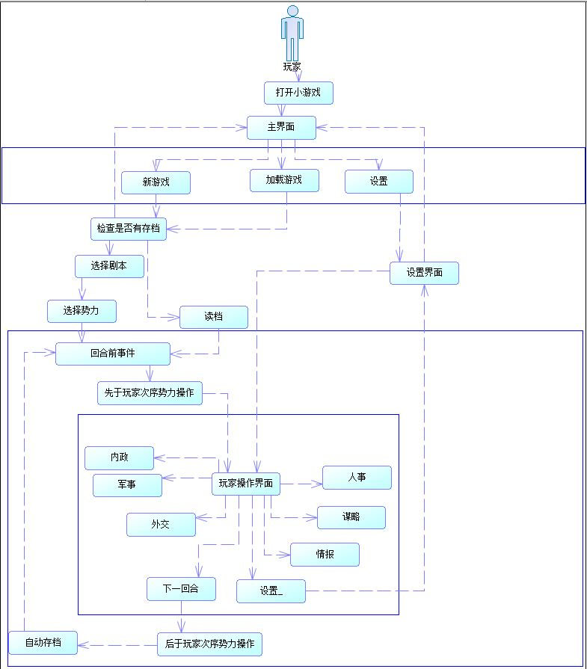

[说明现有系统的基本的处理流程和数据流程。此流程可用图表即流程图的形式表示，并加以叙述。]

## 工作负荷

项目难度不大，但工作量比较大，因为三国设计的人物巨多，需要写出每个人物的特点，但在可接受的范围之内。

## 费用开支

|  |  |  |
| --- | --- | --- |
| **预算名称** | **预算内容** | **预算费用** |
| 劳务费 | 按当前杭州IT行业平均时薪计算，每周4小时，共16周 | 3*70*16*4=13440元 |
| 硬件费 | 开发所用硬件设备，3台中等性能笔记本电脑 | 7000*3=21000元 |
| 软件费 | 开发所用软件，每台电脑平均500元/年 | 500*3=1500元 |
| 服务器费 | 微信小程序自带服务器，免费 | 0元 |
| 团建费 | 寝室奶茶、烧烤等 | 100元 |
| 应急费 | 应急资金 | 500元 |
| 总计 | | **32540元** |

## 人员

吴帅毅：开发经理、实施和测试工程师

王华怿：项目经理、项目技术负责人

王仕杰：开发工程师、实施和测试工程师

## 设备

游戏引擎（Layabox）

游戏开发工具（unity）

配置管理工具（gittub）

云服务器

## 局限性

1. 各成员对所需要的设备都不太熟悉，需要花费一定时间去学习
2. 若算法设计不当，将影响整个游戏的继续

# 所建议的系统

本章将用来说明建议系统的目标和要求将如何被满足

## 对所建议系统的说明

## 改进之处

## 影响

### 对设备的影响

没有影响

### 对软件的影响

没有影响

### 对用户单位机构的影响

用户单位：明德518

人员数量：3

技术水平：javas和数据库还有游戏引擎的熟练应用

### 对系统运行过程的影响

用户的操作规程：PC和微信小程序都是简单易懂的操作

运行中心的操作和规程：运行人员熟练掌握计算机方面的基本知识和 windows下应用软件的使用方法：

运行中心和用户的关系：是主体与辅助的关系，是领导与被领导的关系源数据的处理：按页面上的数据点位名，按JSON中排列顺序，去不同数据库、数据表中取出相关数据

数据进入系统的过程：数据保存在数据库中，通过数据库链接进入系对数据保存的要求，对数据存储、恢复的处理：保存在数据库中，并要求数据库加密。并且备份在其他某个数据库中，以备丢失，并可以及时回复

输出报告的处理过程、存储媒体和调度方法：输出报告都存在gittub中

系统失效的后果及恢复的处理办法：后果是所有数据丢失，处理方法是备份在其他电脑是

### 对开发的影响

为了支持所建议系统的开发，用户需进行的工作：拥有微信

为了建立一个数据库所要求的数据资源：各种武将的数据资源

为了开发和测试所建议系统而需要的计算机资源：明德-518的3台电脑

所涉及的保密与安全问题：无

### 对地点和设施的影响

无

### 对经费开支的影响

|  |  |  |
| --- | --- | --- |
| **预算名称** | **预算内容** | **预算费用** |
| 劳务费 | 按当前杭州IT行业平均时薪计算，每周4小时，共16周 | 3*70*16*4=13440元 |
| 硬件费 | 开发所用硬件设备，3台中等性能笔记本电脑 | 7000*3=21000元 |
| 软件费 | 开发所用软件，每台电脑平均500元/年 | 500*3=1500元 |
| 服务器费 | 微信小程序自带服务器，免费 | 0元 |
| 团建费 | 寝室奶茶、烧烤等 | 100元 |
| 应急费 | 应急资金 | 500元 |
| 总计 | | **32540元** |

## 技术条件方面的可能性

1.2D回合制策略类游戏技术上较为容易实现。

2.同一题材的游戏众多,方便借鉴其中的精华。

3.使用游戏引擎可以大大提高开发的效率

## 开发可能遇到的问题

### 由于需要从0开始学习JS语言和laya游戏引擎，可能会来不及制作全部内容。

### 由于缺少详细文档和DEMO，在遇到技术难点的时候需要大量时间精力去解决.(在制作排行榜时遇到了困难)

# 可选择的其他系统方案

扼要说明曾考虑过的每一种可选择的系统方案，包括需开发的和可从国内国外直接购买的，如果没有供选择的系统方案可考虑，则说明这一点。

## 可选择的系统方案1

开发为PC端。

优点：游戏性能更加，表现更好。

缺点：大大减少用户范围，同时难以实现跨平台。

## 可选择的系统方案2

开发为APP。

优点：支持断网情况下运行和保存。

缺点：难以建立社交激励机制。

## 可选择的系统方案3

开发为微信小程序

优点：流量大

缺点：依附于微信平台，需要联网，开发体积小

# 投资及效益分析

## 支出

对于所选择的方案,说明所需的费用，如果已有一一个现存系统，则包括该系统继续运行期间所需的费用。

### 基本建设投资

房屋和设施：无

升级设备：无

数据通信设备：无

环境保护设备：无

安全与保密设备：无

升级操作系统和应用软件：无

数据库管理软件：无

### 其他一次性支出

研究：无

开发计划与测量基准的研究：无

数据库的建立：无

升级软件的转换：无

检查费用和技术管理性费用：无

培训费、差旅费、以及开发安装人员所需要的一次性支出：无

人员的退休及调动费用：无

### 非一次性支出

设备的租金和维护费用：无

软件的租金和维护费用：无

数据通讯方面的租金和维护费用：无

人员的工资和奖金：无

房屋、空间的使用开支：无

保密安全反面的开支：无

其他经常性的支出等：无

## 收益

对于所选择的方案，说明能够带来的收益，这里所说的收益，表现为开支费用的减少或避免、差错的减少、灵活性的增加、动作速度的提高和管理计划方面的改进等，包括:

### 一次性收益

无人民币数目可表示的一次性收益

### 非一次性收益

无人民币可表示的非一次性收益

### 不可定量的收益

明白了如何进行系统的软件开发与各类软件开发有关的知识

## 收益/投资比

无

## 投资回收周期

无

## 敏感性分析

无

[是指一-些关键性因素与这些不同类型之间的合理搭配、处理速度要求、设备和软件的配置等变化时,对开支和收益的影响最灵敏的范围的估计。]

# 社会因素方面的可能性

## [法律方面的可行性]

本软件并非用于商业用途，在专利权与版权等问题上不会构成侵犯，游戏内容也不存在涉黄，暴力血腥等。

## [使用方面的可行性]

现在人们使用微信的频率是非常高的，而且在前段时间腾讯制作的跳一跳小程序的带领下，人们也经常使用微信小程序玩各种类型的小游戏，使用小程序玩游戏也比较方便，但是策略类的游戏小程序并不存在，并且热爱策略类游戏的玩家的数量也是非常多的。

# 结论

本产品开发可以立即开始进行